Министерство науки и высшего образования РФ

Пензенский государственный университет

Кафедра «Вычислительная кафедра»

**ОТЧЕТ**

по лабораторной работе №6

по курсу «Логика и основы алгоритмизации в инженерных задачах»

на тему «Унарные и бинарные операции над графами»

Выполнили:

студенты группы 23ВВВ4

Беглов И. В.

Тинчурин Д. А.

Приняли:

Юрова О. В.

Деев М. В.

Пенза 2024

**Название**

Унарные и бинарные операции над графами.

**Цель работы**

Изучение унарных и бинарных операций над графами, их реализация.

**Лабораторное задание**

### Задание 1

1. Сгенерируйте (используя генератор случайных чисел) две матрицы *M*1*, М*2 смежности неориентированных помеченных графов *G*1, *G*2. Выведите сгенерированные матрицы на экран.
2. * Для указанных графов преобразуйте представление матриц смежности в списки смежности. Выведите полученные списки на экран.

### Задание 2

1. Для матричной формы представления графов выполните операцию:

а) отождествления вершин

б) стягивания ребра

в) расщепления вершины

Номера выбираемых для выполнения операции вершин ввести с клавиатуры.

Результат выполнения операции выведите на экран.

1. * Для представления графов в виде списков смежности выполните операцию:

а) отождествления вершин

б) стягивания ребра

в) расщепления вершины

Номера выбираемых для выполнения операции вершин ввести с клавиатуры.

Результат выполнения операции выведите на экран.

### Задание 3

1. Для матричной формы представления графов выполните операцию:

а) объединения *G* = *G*1  *G*2

б) пересечения *G* = *G*1  *G*2

в) кольцевой суммы *G* = *G*1  *G*2

Результат выполнения операции выведите на экран.

### Задание 4 *

1. Для матричной формы представления графов выполните операцию декартова произведения графов *G = G*1X *G*2.

Результат выполнения операции выведите на экран.

**Пояснительный текст к программе**

Генерируются матрицы M1 и М2 размеров n1 и n2 (n1 и n2 вводятся пользователем с клавиатуры). Используется генератор случайных чисел. Для формирования списков смежности используется структура, состоящая из вершин, указывающих на связанные с ними вершинами.

Для отождествления вершин 1 и 2 копируются данные их вершины 2 в вершину 1. Вершина 2 удаляется. При этом образуется петля в вершине 1. Для стягивания ребра вершин 1 и 2 копируются данные их вершины 2 в вершину 1. Вершина 2 удаляется. Для расщепления вершины 1 создается новая вершина 1.1, содержащая все связи расщепляемой вершины. При этом устанавливается связь между вершинами 1 и 1.1.

Для объединения графов используется операция «логического или». Для пересечения графов – операция «логического и». Для кольцевой суммы графов используется операция «исключающего или», затем удаляются изолированные вершины.

Декартово произведение находится при помощи алгебраической теории графов. Если граф G1 имеет n1 вершин и n1 × n1 матрицу смежности А1, а граф G2 имеет n2 вершин и n2 × n2 матрицу смежности А2, то матрица смежности задается формулой

А12 = А1 ⊗ En2 + En1 ⊗ А2,

где ⊗ – произведение Кронекера матриц, а En – n × nединичная матрица.

**Результат выполнения программы**

Результат работы программы представлены на рис. 1-4.

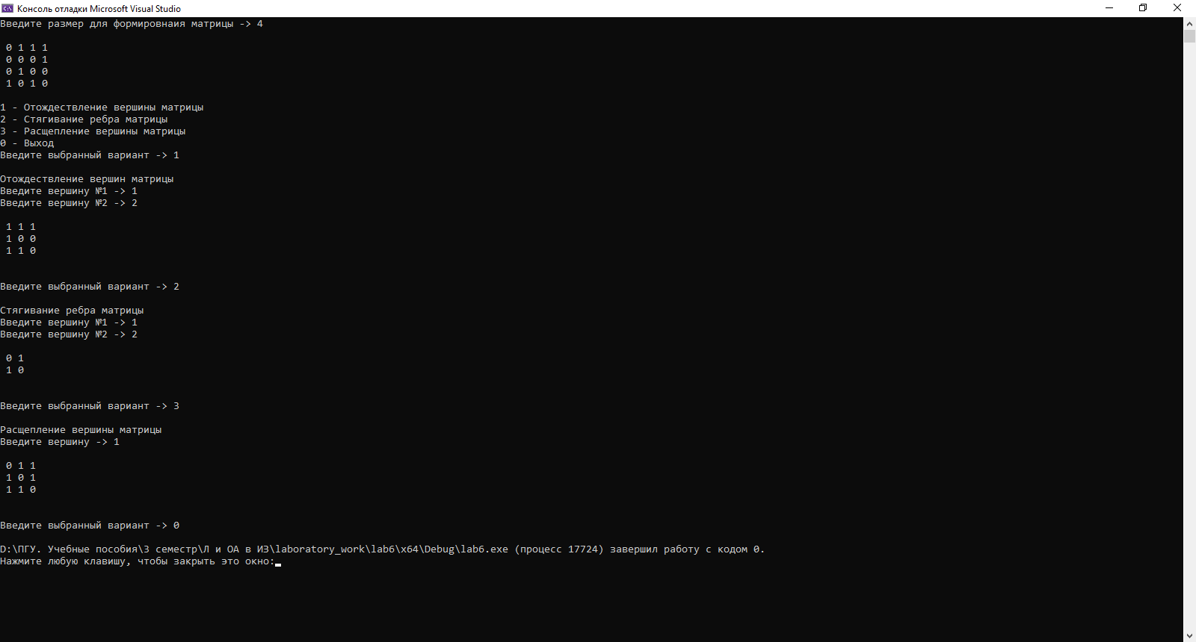

Рисунок 1 – операции стягивания ребра, отождествления и расщепления вершин

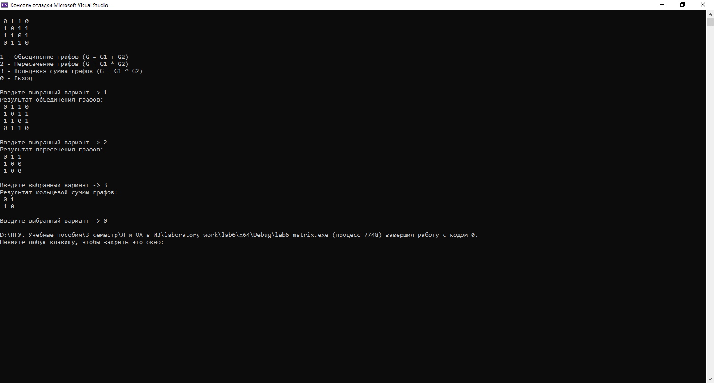

Рисунок 2 – операции над графами

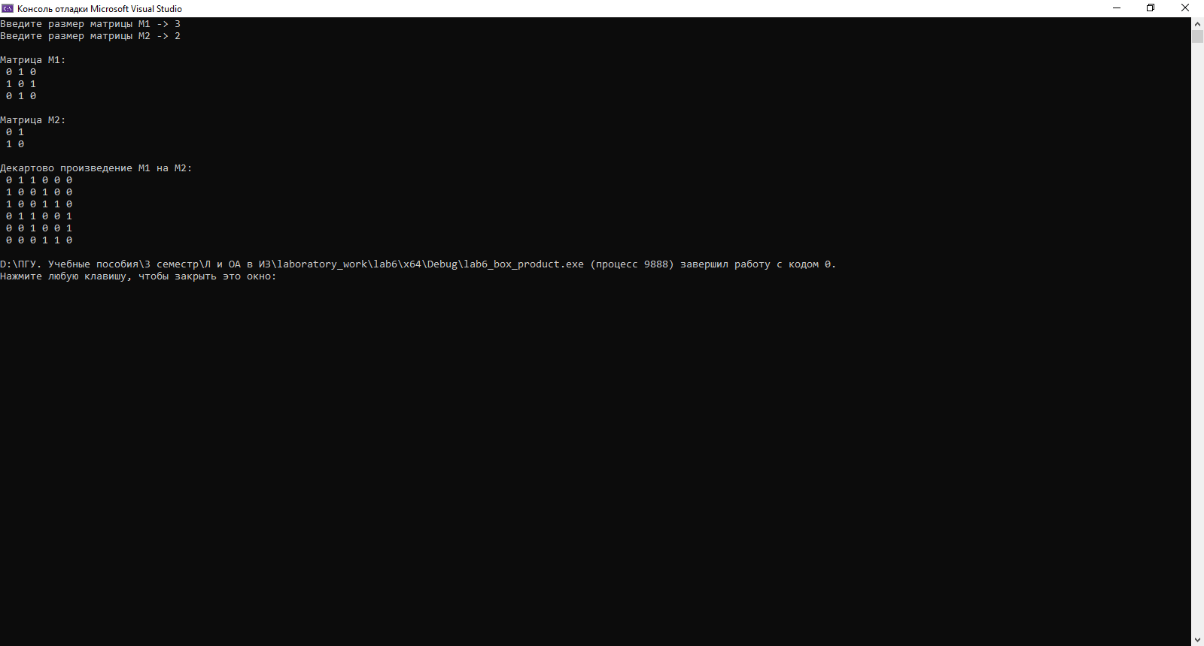

Рисунок 3 – декартово произведение

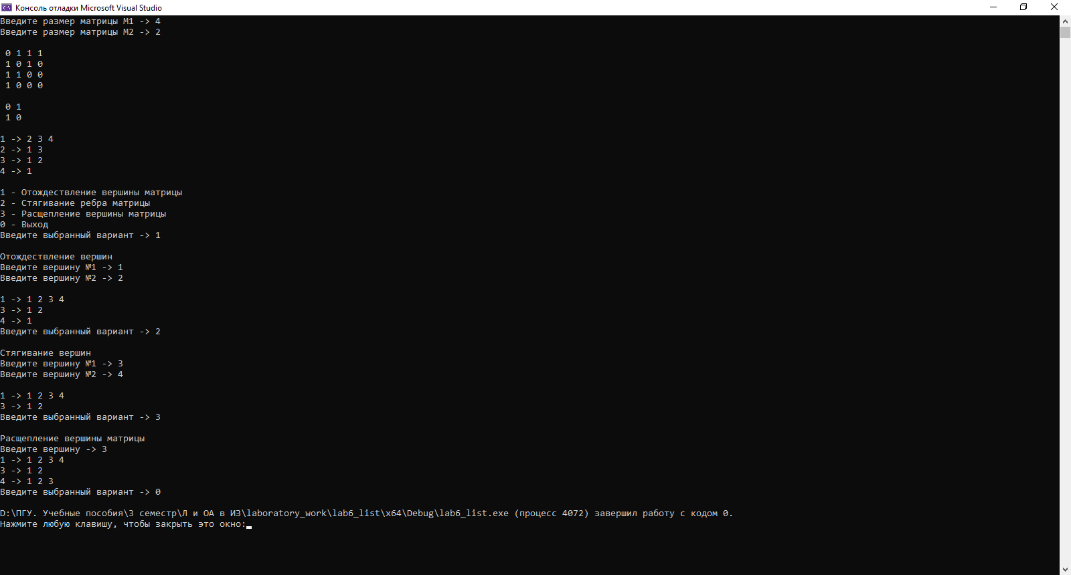

Рисунок 4 – создание списков смежности и операции над ними

**Выводы**

В ходе выполнения лабораторной работы была разработана на языке Си программа, осуществляющая работу с неориентированным графом:

– генерация матрицы смежности и ее преобразование в списки смежности;

– отождествление, расщепление вершин, стягивание ребра графов, представленных в матричной форме и в виде списков смежности;

– объединение, пересечение, кольцевая сумма графов, представленных в матричной форме;

– декартово произведение графов, представленных в матричной форме.

Результаты работы программы совпали с результатами расчета вручную.